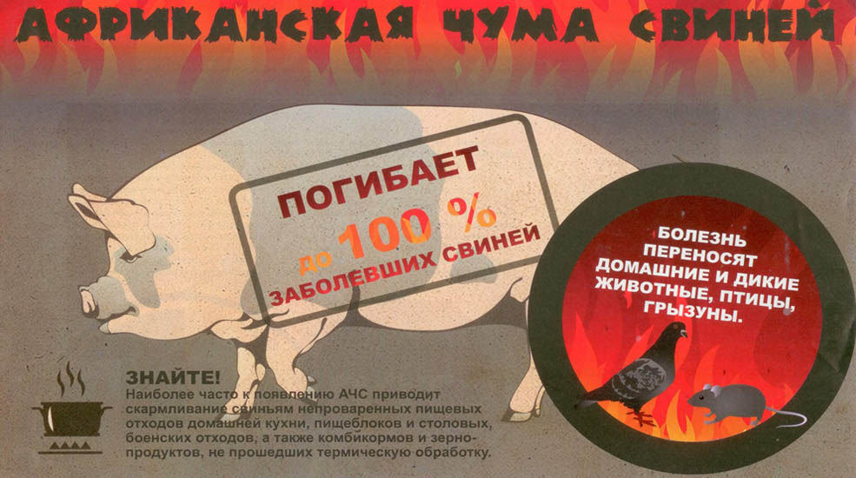

Меры по профилактике африканской чумы свиней
Африканская чума свиней – особо опасная, острозаразная, вирусная болезнь. В России впервые зарегистрирована в 2008 году. Вирус поражает диких и домашних свиней всех пород и возрастов в любое время года. Для жизни и здоровья людей опасности не представляет.
Болезнь высоколетальная, распространяется очень быстро и наносит огромный материальный ущерб сельскому хозяйству. Погибают до 100 % заболевших свиней. Лечение запрещено, вакцины не существует.
Большинство случаев болезни регистрируется на территории личных подсобных хозяйств (ЛПХ). В мае 2025 года АЧС выявлена на территории Кемеровской области – Кузбасса (2024 год - регистрировался 1 очаг).
Причины возникновения АЧС в ЛПХ: приобретение свиней без ветеринарных сопроводительных документов, скармливания пищевых отходов.
Свиньи заражаются при контакте с больными и переболевшими животными: через корма (особенно пищевые отходы), воду, предметы ухода, транспортные средства, загрязненные выделениями больных животных, а также через контакт с трупами павших свиней и продуктов убоя зараженных свиней. Наиболее часто к появлению АЧС приводит скармливание свиньям непроваренных пищевых отходов домашней кухни, различных пищеблоков и столовых, боенских отходов, а также комбикормов и зернопродуктов, не прошедших термическую обработку. Болезнь переносят домашние и дикие животные, птицы, грызуны и насекомые.
Вирус очень устойчив: в продуктах, воде и внешней среде сохраняется месяцами, замораживание и высушивание на него не действуют. Уничтожается исключительно путем нагревания до высоких температур.
Симптомы. От заражения до появления симптомов проходит 2-7 дней. У животных повышается температура тела до 42 ⁰С, появляются отдышка, кашель, пропадает аппетит, усиливается жажда, отмечаются приступы рвоты и паралича задних конечностей, на коже внутренней поверхности бедер, на животе, шее, у основания ушей, на пятачке и хвосте становятся заметны красно-фиолетовые пятна. Смерть наступает на 1-5 день, реже позднее. Бывает хроническое течение болезни.
При установлении диагноза «африканская чума свиней» на неблагополучный пункт (хозяйство, населенный пункт) накладывается карантин. Жесткий карантин – единственная мера борьбы с заболеванием. Всех находящихся в эпизоотическом очаге свиней убивают бескровным методом, туши сжигают. Трупы свиней, навоз, остатки кормов, инвентарь, а также ветхие помещения, деревянные полы и прочее сжигают на месте. Проводится дезинфекция мест содержания животных, а также мероприятия по уничтожению грызунов, насекомых и клещей. В радиусе 20 км все свиньи, независимо от признаков заболевания изымаются и умерщвляются бескровным методом, проводятся другие мероприятия, включая уничтожение бродячих животных и грызунов. По условиям карантина запрещается продажа на рынках продуктов животноводства всех видов и вывоз за пределы очага в течение всего срока карантина (30 дней с момента убоя всех свиней и проведения комплекса ветеринарно-санитарных мероприятий). Также в последующие 6 месяцев запрещается вывоз из очага болезни продуктов растениеводства. Разведение свиней в хозяйствах разрешается только через год после снятия карантина.
Памятка для владельцев свиней
- - Не допускайте посторонних в свое хозяйство. Переведите свиней в режим безвыгульного содержания. Владельцам личных подсобных хозяйств и фермерских хозяйств следует содержать свиней в свинарниках и сараях без выгула и контакта с другими животными;
- - исключите кормление свиней кормами животного происхождения и пищевыми отходами без проварки. Покупайте корма только промышленного производства или проваривайте их, при температуре не менее 80 ⁰С, перед кормлением;
- - проводите обработку свиней и помещений для их содержания один раз в 10 дней против кровососущих насекомых (клещей, вшей, блох). Постоянно ведите борьбу с грызунами;
- - не осуществляйте подворный убой и реализацию свинины без проведения предубойного осмотра и проведения ветеринарно-санитарной экспертизы мяса и продуктов убоя специалистами государственной ветеринарной службы;
- - не покупайте живых свиней в местах несанкционированной торговли без ветеринарных сопроводительных документов, не завозите свиней и продукцию свиноводства из других регионов без согласования с государственной ветеринарной службой;
- - обязательно предоставьте поголовье свиней для ветеринарного досмотра, вакцинаций (против классической чумы свиней, рожи) и других обработок, проводимых ветеринарными специалистами;
- - не выбрасывайте трупы животных, отходы от их содержания и переработки на свалки, обочины дорог, незахоранивайте их на своем огороде или другом земельном участке. Не пытайтесь переработать мясо павших или вынужденно убитых свиней – это запрещено и может привести к дальнейшему распространению болезни;
- - при посещении лесных массивов и при обнаружении трупов павших кабанов немедленно сообщите в Администрацию сельского совета или в ветеринарную службу с указанием места обнаружения трупа павшего кабана.
Обо всех случаях заболевания и внезапного падежа свиней НЕМЕДЛЕННО СООБЩИТЕ в КГБУ «Управление ветеринарии» по Усть-Пристанскому району по телефонам (838554) 22-6-65 или 22-4-80 за действия (бездействия), повлекшие за собой возникновение очагов АЧС и её распространение предусмотрена административная и уголовная ответственность!

